OPOZORILO! POŽARNA OGROŽENOST- VERJETNOST ZA NASTANEK IN ŠIRJENJE POŽAROV V OBČINI ŠMARTNO PRI LITIJI
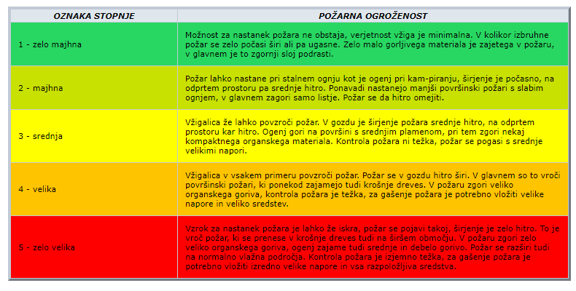
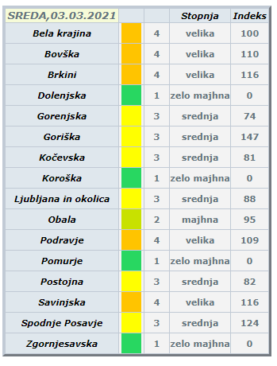
Obveščamo vas, da se je v zadnjih dneh zaradi toplega in suhega vremena v večjem delu države začela povečevati možnost nastanka požarov na prostem in v naravnem okolju. Po podatkih Arso Meteo na dan 03.03.2021 spada Občina Šmartno pri Litiji v 3.stopnjo ogroženosti za nastanek in širjenja požarov v okolju.

V prihodnjih dneh svetujemo previdnost pri uporabi ognja na prostem in v naravnem okolju, zlasti pri kmetijskih opravilih.
Napotki v primeru požara:
- v primeru, da smo ogenj povzročili s svojimi aktivnostmi, ohranite prisebnost in ostanite mirni;
- če ogenj ne ogroža vašega življenja oziroma zdravja, poskušajte ogenj pogasiti oziroma omejiti z razpoložljivimi priročnimi sredstvi;
- če ugotovite, da ognja ne morete pogasiti sami, takoj pokličite Center za obveščanje na številko 112. Poskrbite za varen umik ljudi, ki so v vaši bližini.
- operaterju na številki 112 povejte: kdo kliče, kje gori, kakšen je obseg požara, ali so ogroženi ljudje in živali.
- na varnem mestu počakajte na prihod gasilcev in jih usmerite h kraju požara.
